Представители Японской школы при Посольстве Японии в Москве посетили Главное управление МЧС России по г. Москве
17.12.2024
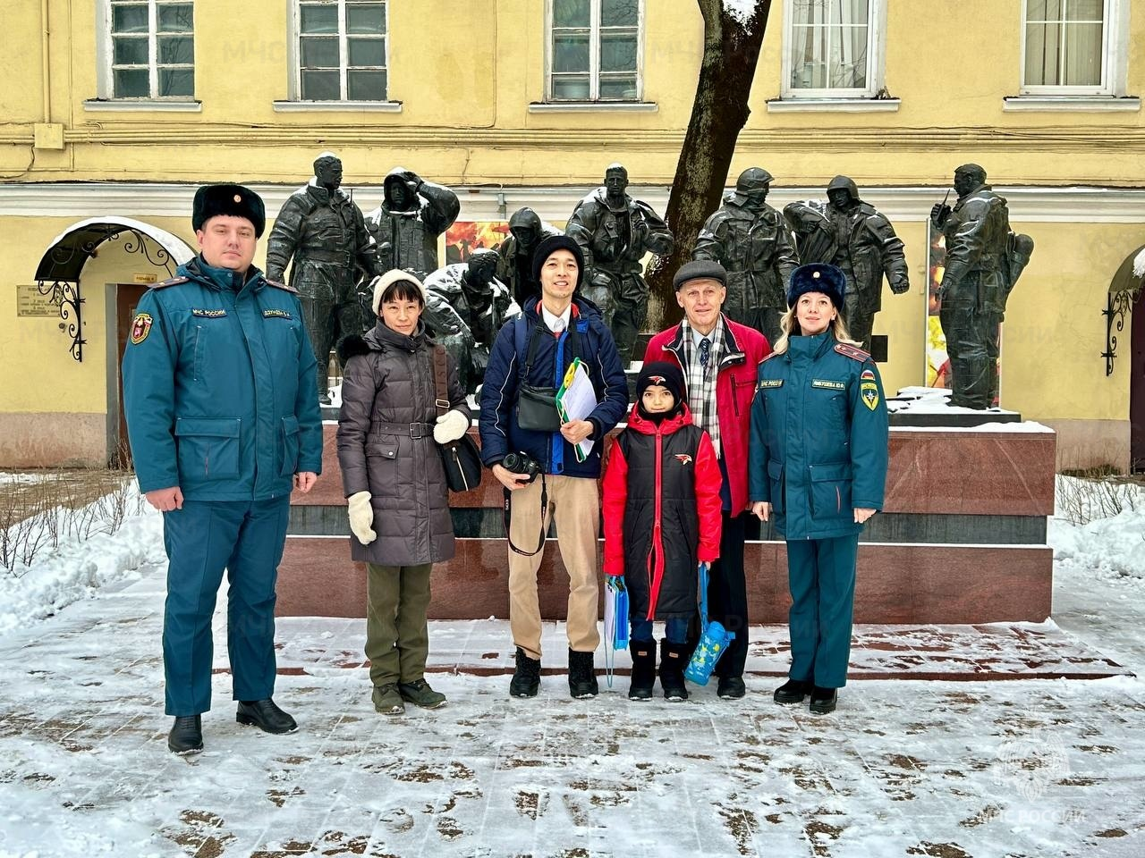
17.12.2024.
В рамках визита представителей иностранной делегации ознакомили с работой Центра управления в кризисных ситуациях, рассказали, как принимается, обрабатывается и анализируется информация о происшествиях на территории столицы, как осуществляется мониторинг погодных явлений и многом другом.
Экскурсия продолжилась в тематической экспозиции Главного управления МЧС России по г. Москве. Ветеран пожарной охраны Евгений Бобылёв рассказал об истории становления пожарной охраны столицы, продемонстрировал уникальную коллекцию раритетных касок пожарных России и зарубежных стран, модели пожарно-спасательной техники, рассказал об этапах развития пожарно-спасательной службы.
Гости с большим интересом рассматривали экспонаты, особенно их впечатлила реплика картины, на которой представлена кавалькада огнеборцев, следующих на пожар, и оборудование прошлых столетий, с помощью которого столицу защищали от пожаров.
Также иностранным гостям рассказали о знаменитом памятнике, посвящённом «Огнеборцам Москвы», и о мозаичном панно, изображающем героический труд огнеборцев во время пожара в Большом театре в 1853 году и в гостинице «Россия» в 1977 году.

Адрес страницы: http://sao.mos.ru/officially/district/moe-cao-reports/detail/12723883.html
Префектура Северного административного округа города Москвы

